# L'EUROPE, UN PATRIMOINE EN COMMUN

Les Journées européennes du patrimoine résultent d’une action conjointe du Conseil de l’Europe et de la Commission européenne.



En effet**, l’idée d’organiser des Journées du patrimoine est née le 3 octobre 1985 à Grenade (Espagne), dans le cadre de la 2e conférence du Conseil de l’Europe** qui réunissait des ministres responsables du patrimoine architectural. Le ministre français de la Culture d’alors profita de cette occasion pour proposer que soit étendue à d’autres pays européens la **Journée Portes ouvertes dans les monuments historiques**, lancée en France l’année précédente.

À la suite d’une action conjointe réussie du Conseil de l’Europe et de la Commission européenne, près de **50 États** signataires de la Convention culturelle européenne ont aujourd’hui fait leurs Journées européennes du patrimoine. Signe d’unité, ces Journées se réclament, depuis 1999, d’un même slogan : « L’Europe, un patrimoine commun », complété, depuis 2015, par un thème paneuropéen renouvelé chaque année.

La manifestation, dont la fréquentation est désormais estimée à près de **30 millions de visiteurs** pour quelque **50 000 monuments et sites visités,** a notamment pour objet la **sensibilisation des citoyens à la richesse et à la diversité culturelle de l’Europe ainsi qu’à la préservation de son patrimoine.**

En complément du site et des réseaux sociaux de la manifestation nationale en France, les Journées européennes du patrimoine disposent d’une plateforme dédiée à l’initiative européenne.

Les Journées européennes du patrimoine sont également présentes à l’échelle européenne sur les réseaux sociaux : Instagram, Twitter, Facebook et Youtube.

<https://journeesdupatrimoine.culture.gouv.fr/evenement/l-europe-un-patrimoine-en-commun2>

**Joseph Koudelka, une ode aux ruines**

*Éleusis, Grèce*, de Joseph Koudelka, à la BNF.

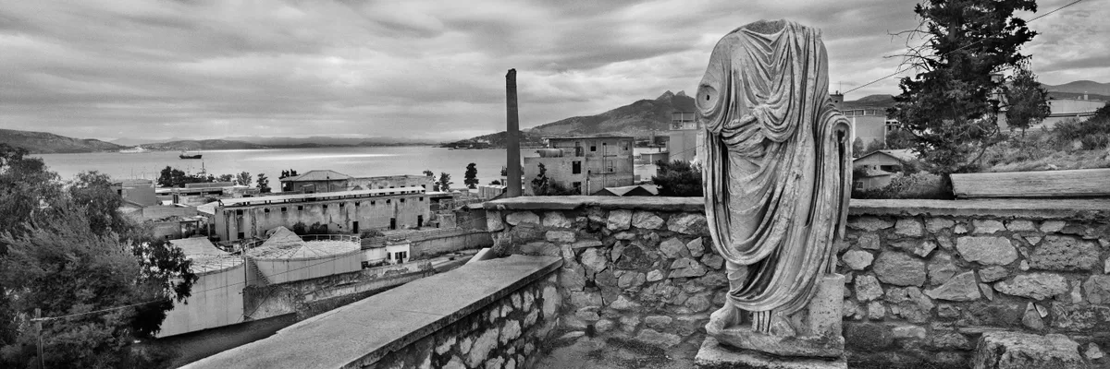

On sait depuis [Roland Barthes](https://plus.lefigaro.fr/tag/roland-barthes) et son essai *La Chambre claire* que la photographie a partie liée avec la mort. Pour la série *Ruines,* qui donne son titre à l’exposition, Joseph Koudelka a parcouru 19 pays, photographiant les hauts lieux de la culture grecque et latine - de la France à la Syrie, en passant par le Maroc, la Sicile, la [Grèce](https://madame.lefigaro.fr/tag/grece-0), la Turquie - berceaux de notre civilisation. Résultat de ce projet unique dans l’histoire de la photographie : 110 panoramas, en noir et blanc, disent la beauté chaotique des ruines, monuments transformés par le passage du temps, la nature qui reprend ses droits, les désastres de l’histoire. Certains paysages, comme à Palmyre, ont aujourd’hui disparu. Ne subsistent que des traces photographiées. Et la nécessité de sauvegarder un tel héritage.

"Joseph Koudelka. Ruines", à [La BNF](https://www.bnf.fr/fr/agenda/josef-koudelka-ruines), du 15 septembre au 16 décembre.